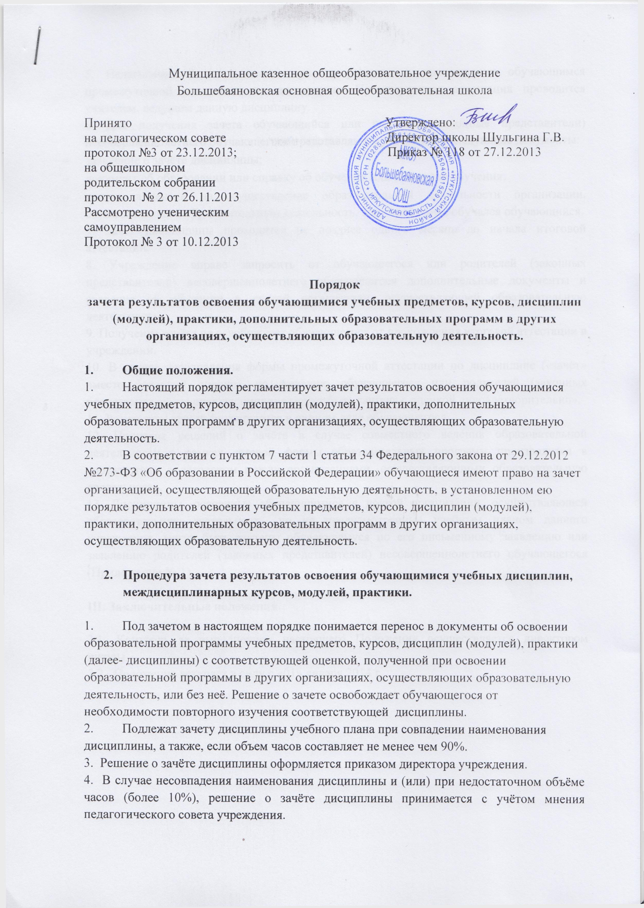5.Педагогический совет может принять решение о прохождении обучающимся промежуточной аттестации по дисциплине. Промежуточная аттестация проводится учителем, ведущим данную дисциплину.

6.Для получения зачета обучающийся или родители (законные представители) несовершеннолетнего обучающегося представляют в учреждение следующие документы:

* заявление о зачёте дисциплины;
* документ об образовании или справку об обучении или о периоде обучения;
* копию лицензии на осуществление образовательной деятельности организации, осуществляющей образовательную деятельность, в которой ранее обучался обучающийся.

7.Зачёт дисциплины проводится не позднее одного месяца до начала итоговой аттестации.

8.Учреждение вправе запросить от обучающегося или родителей (законных представителей) несовершеннолетнего обучающегося дополнительные документы и сведения об обучении в другой организации, осуществляющей образовательную деятельность.

9.Получение зачёта не освобождает обучающегося от прохождения итоговой аттестации в учреждении.

10.В случае несовпадения формы промежуточной аттестации по дисциплине («зачёт» вместо балльной оценки), по желанию обучающегося или родителей (законных представителей) данная дисциплина может быть зачтена с оценкой «удовлетворительно».

11.Результаты зачёта фиксируются в личном деле обучающегося.

12.Принятие решений о зачёте в случае совместного ведения образовательной деятельности в рамках сетевой формы образовательных программ производится в соответствии с договором между организациями, осуществляющими образовательную деятельность.

13.Дисциплины, освоенные обучающимися в другой организации, осуществляющей образовательную деятельность, но не предусмотренные учебным планом данного учреждения, могут быть зачтены обучающемуся по его письменному заявлению или заявлению родителей (законных представителей) несовершеннолетнего обучающегося (Приложение № 1)

**III. Заключительные положения.**

3.1. Контроль за выполнением настоящего Положения осуществляется директором школы.

3.2. Положение вступает в силу с «01» января 2014 г.

Приложение 1

Директору МКОУ БольшебаяновскаяООШ

Шульгиной Г.В.

от __________________

(Ф.И.О. родителя)

**Заявление**

Прошу зачесть моему сыну (дочери), Ф.И.О., обучающемуся ____класса, следующие предметы, изученные в сторонней организации, имеющей юридический

адрес_______________________________________________________________________________

_____________________________________________________________________________________

1._____________________________________________________________

(название предмета, год обучения, в объеме ____(часов), отметка)

2._____________________________________________________________

(название предмета, год обучения, в объеме ____(часов), отметка)

3._____________________________________________________________

(название предмета, год обучения, в объеме ____(часов), отметка)

4. Справка сторонней организации прилагается.

«_____»______20____г.

Подпись